Beam pipe / trubice z uhlíkového kompozitu
Technická specifikace VZ
Předmětem veřejné zakázky je dodávka beam pipe/trubice z uhlíkového kompozitu, která musí být vyrobena dle výkresové dokumentace, která tvoří přílohu č. 3 této ZD.

- Účel a popis základních vlastností produktu
Beam pipe je trubka, která slouží k izolování svazku silně nabitých částic produkovaných urychlovačem v tomto případě po projití terčovým materiálem. Aby se zabránilo nežádoucím srážkám těchto částic v atmosféře a tím kontaminaci měření, musí být v této trubici vysoké vakuum (alespoň 6x10⁻⁶ mbar). Kvůli transportu i kvůli nastavování aparatur pro experimenty musí být kompletní trubka sestavená z částí spojovaných spojkami. Aby nezkreslovala experimentální data nesmí být trubka ani její jednotlivé části kovové a musí mít co nejtenčí stěnu. Přitom však musí její jednotlivé díly zůstat samonosné. Z fyzikálních důvodů je třeba, aby materiál trubice byl tvořen z prvků s co nejnižším protonovým číslem. Proto je požadovaným materiálem pro výrobu trubice uhlíkový kompozit.
Představu o rozměrech (kde není zvláštní předpis, předpokládá se ISO 2768-mK), počtu spojek a celkového tvaru lze získat z obr. 1. Výkres zobrazené sestavy je součástí přílohy č. 3 této ZD, kde jsou i výkresy jednotlivých částí a detailů.
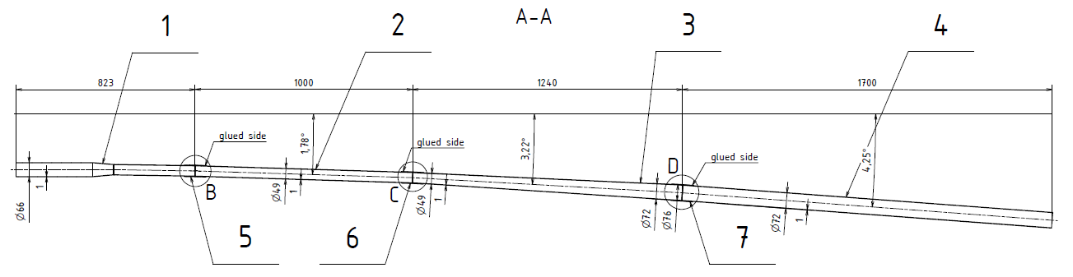
Obr. 1: Celkový pohled na beam pipe
Jak patrno, trubice je složena ze čtyř přímých úseků a v celkové geometrii po délce dochází ke změně jejího průměru a odchýlení od přímého směru.

- Klíčové komponenty

  - Vstupní díl
Vstupní díl (výkres BP.00.01_rev.4) (obr. 2) v sestavě (obr. 1) značen pozicí 1 je 822,8 mm dlouhý a je složen ze vstupní a výstupní válcové části o průměrech 66 mm a 44 mm s tloušťkou stěny max. 1 mm (s výjimkou spojů). Válcové části jsou propojeny kuželem a vzájemně zalomeny pod úhlem 0,88°. Konce dílu umožňují vakuově těsné spojení s dalšími částmi sestavy (předpokládá se vícenásobné těsnění o-kroužky).
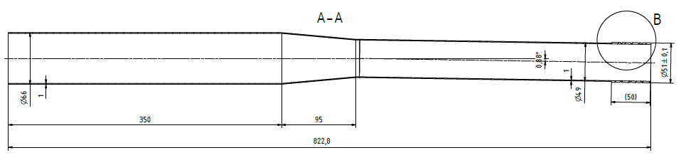
Obr. 2: Pozice 1 – vstupní díl
  - Válcová část č. 1
Válcová část č.1 (výkres BP.00.02_rev.3) (obr. 2) v sestavě (obr. 1) značena pozicí 2 má délku 1000 mm ve směru definované osy, vnější průměr 49 mm a tloušťku stěny max. 1 mm (s výjimkou spojů). Konce dílu umožňují vakuově těsné spojení s dalšími částmi sestavy realizované stejně jako u dílu dle kap. 2.1.
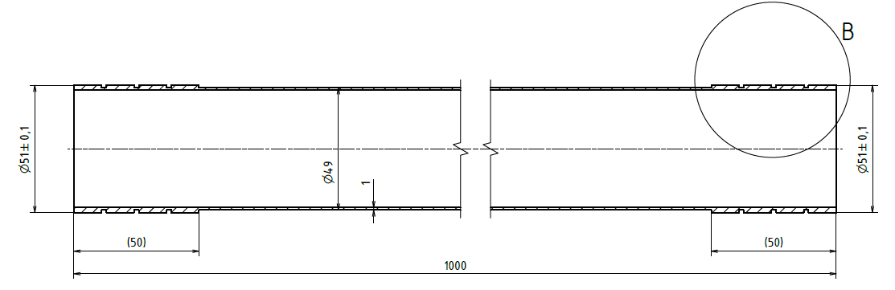
Obr. 2: Pozice 2 – válcová část č. 1

  - Kónická část
Konická část (výkres BP.00.03_rev.4) (obr. 3) v sestavě (obr. 1) značena pozicí 3 má délku 1241,4 mm, ve směru definované osy, vstupní průměr 49 mm plynule navazující na válcovou část č. 1 dle výkresu BP.00.02_rev.3 a výstupní průměr 72 mm. Tloušťka stěny je max. 1 mm s výjimkou spojů. Konce dílu umožňují vakuově těsné spojení s dalšími částmi sestavy shodného provedení jako u částí výše.
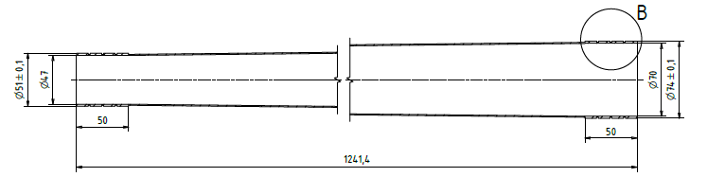
Obr. 3: Pozice 3 – kónická část

  - Válcová část č. 2
Válcová část č. 2 (výkres BP.00.04_rev.4) (obr. 4) v sestavě (obr. 1) značena pozicí 4 je dlouhá 1704,5 mm, ve směru definované osy, s vnějším průměrem 72 mm plynule navazující na válcovou část č. 1 dle výkresu BP.00.02_rev.3 a tloušťkou stěny max. 1 mm s výjimkou spojů. Konce dílu umožňují vakuově těsné spojení s dalšími částmi sestavy dle specifikace výše.
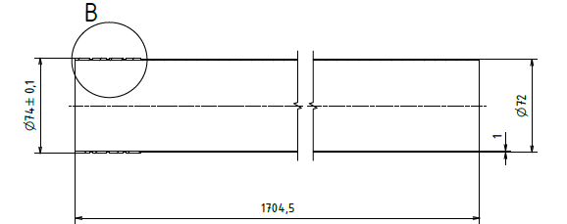
Obr. 4: Pozice 4 – válcová část č. 2

  - Spojky
Spojky v sestavě (obr. 1) značeny pozicemi 5, 6 a 7 jsou realizovány jako trubky nasouvané na konce spolupracujících dílů. Zásadními požadavky na jejich vlastnosti jsou co nejmenší tloušťka stěny, co nejmenší možná délka pro zajištění funkčnosti a vysoká přesnost úhlové odchylky os válcových děr pro spolupracující díly, aby byl dodržen požadavek postupného odchylování sestavené trubky od přímého směru vyplývající z kap. 1. V místech spojek je připuštěn nárůst tloušťky materiálu celkově do max. 3 mm vč. zasunutých dílů v celkové délce max. 100 mm.

- Mechanická a radiační odolnost a jejich doložení

    - Popis limitů a požadované doložení
Životnost musí dosahovat alespoň 40 cyklů atmosféra-vakuum při současném předepsaném radiačním zatížení podle následující specifikace:
- Radiační odolnost vůči neionizující (neutronové) a ionizující radiaci (nabité částice).
- Požadované hodnoty radiační odolnosti jsou následující: minimální dávka 100 kGy pro ionizující radiaci a fluence 7x10¹² n/cm² – (quasi) bílé spektrum 6-26 MeV, pro neutronovou radiaci.
Při dosažení těchto limitů dávky a neutronové fluence musí trubice vykazovat:
- Dostatečnou vakuovou těsnost
  - stabilní vakuum na hodnotě alespoň 10⁻⁴ mbar v průběhu ozařování za současného odčerpávání,
  - alespoň 6x10⁻⁶ mbar po ukončení ozařování, s poklesem kvality vakua na max. tlak 10⁻⁵ mbar po ne kratší než 3 min.

- Dostatečnou mechanickou stabilitu – pevnostní i tvarovou, tak jak je definována v předchozích odstavcích části 2: nesmí dojít ke zborcení ani deformacím, které by ohrožovaly rozměrovou přesnost sestavy nebo vakuovou těsnost spojů jednotlivých trubek.
Doložení mechanické a radiační odolnosti stejně jako vakuové těsnosti za daných podmínek musí být provedeno na podkladě testování vzorků. Testování vzorků dle předpisu v části 3.1.2 provede Zadavatel na vzorcích dodaných dodavatelem. Dodavatel odevzdá vzorky k testování do 5ti pracovních dnů od výzvy Zadavatele k doložení vzorků. Výsledek testování vzorků bude Zadavatelem oznámen do 14 dnů od předání vzorků dodavatelem. V případě, že vzorky splní požadované limity/vlastnosti/hodnoty, bude s dodavatelem uzavřena Kupní smlouva.

    - Testování vzorků
Aby byly požadované vlastnosti považovány za prokázané, musí být dosaženy minimálně u 3 vzorků testovaných podle protokolu specifikovaného v následujícím textu. Úspěšnost vzorků v testech je prokázána jejich dostatečnou vakuovou těsností dle 3.1.1.

      - Testované vzorky
Vzorky musí být vyrobeny technologiemi a z materiálů použitých pro výrobu předmětu plnění, ale nemusí mít stejné rozměry, pokud bude přepočtem objektivních parametrů prokázána jejich požadovaná mechanická odolnost. Délka vzorku musí být minimálně 100 mm.
Výsledky vakuové těsnosti a radiační odolnosti budou zaznamenány v protokolu z testování.
Vzhledem k aktivaci vzorků během testování nebudou tyto vráceny dodavateli.

      - Test vakuové těsnosti
Testování vakuové odolnosti a životnosti proběhne formou cyklického odčerpání na předepsanou hodnotu tlaku a následného přechodu zpět na atmosférický tlak v podmínkách předepsané radiační zátěže. Požadované hodnoty pro nastavení a vyhodnocení testu jsou specifikovány v části 3.1.1. Za úspěšný je považován test, při kterém budou dosaženy hodnoty a časy výdrže dle části 3.1.1.

      - Test radiační odolnosti
Test radiační odolnosti bude proveden formou ozáření vzorku v oblasti jeho pláště na válcové části trubky defokusovaným protonovým, resp. neutronovým svazkem. Průměr/FWHM svazku bude odpovídat alespoň 70 % průměru ozařovaného vzorku trubice, minimálně však 50 mm. Dle tohoto je třeba koncipovat průměr vzorku. V případě protonového svazku bude použita energie protonů 30±5 MeV. Proud a doba ozařování budou zvoleny tak, aby bylo dosaženo absorbované dávky požadované v části 3.1.1. V případě neutronového svazku bude použit zdroj neutronů s bílým spektrem s maximální energií 30±5 MeV tak, aby bylo dosaženo fluence požadované v části 3.1.1. Test radiační odolnosti bude úspěšný, pokud bude úspěšný test vakuové těsnosti.

      - Test mechanické odolnosti
Test mechanické odolnosti je prováděn souběžně s výše uvedenými testy. Za úspěšný je považován test, při kterém nedošlo ke zborcení vzorku v průběhu jeho ozařování, a po kterém je možné obnovit požadovanou hodnotu vakua alespoň 6x10⁻⁶ mbar udržitelnou po čas a za podmínek specifikovaných v části 3.1.1.

- Referenční provedení
V rámci studie proveditelnosti byl vytvořen referenční model metodou navíjení trubky na pozitivní formu s lepenými spoji a čely. Plášť byl koncipován jako více vícevrstvý s vlákny kladenými po vrstvách přes sebe pod různými úhly. Dosedací plochy pro spoje byly obráněné.
---------------------------------------------------------------------------------------------------------------------------

Prohlášení prodávajícího
Prodávající svým podpisem potvrzuje, že se v plném rozsahu seznámil s rozsahem a povahou dodávky týkající se předmětu výše uvedené veřejné zakázky, že jsou mu známy veškeré technické, kvalitativní a jiné podmínky a že disponuje takovými kapacitami a odbornými znalostmi, které jsou k plnění nezbytné.

---------------------------------------------------------------
podpis osoby oprávněné jednat za dodavatele

